PLM业务-制造商申请

|  |  |  |
| --- | --- | --- |
| 文件状态：  [√] 草稿  [ ] 正式发布  [ ] 正在修改 | 文件标识： |  |
| 当前版本： | V 1.0 |
| 作 者： | 吴小娟 |
| 完成日期： | 2021-08 |

**版 本 历 史**

|  |  |  |  |  |  |
| --- | --- | --- | --- | --- | --- |
| 序号 | 变更时间 | 版本 | 变更人 | 审批人 | 变更说明 |
| 1 | 2021-08 | 1.0 | 吴小娟 |  | PLM2.0 流程迁移 |
| 2 | 2021-11 | 2.0 | 吴义亮 | - | 梳理原Windchill逻辑后补充：   1. 流程图（为方便在2.0平台工作流绘制，补充部分系统后台处理节点） 2. 业务对象实体关系 3. 流程节点详细逻辑补充 |

**目 录**

1 流程示意图 2

2 流程模板 2

3 流程节点功能描述 2

3.1 创建制造商申请(NMA-010) 3

3.2 流程表达式- 设置参与者 4

3.3 主管审核(NMA-020) 4

3.4 条件表达式- 是否跳过审核 4

3.5 技术审核（NMA-031） 4

3.6 商务审核(NMA-032) 5

3.7 品质审核(NMA-033) 5

3.8 样品评估(NMA-040) 6

3.9 现场稽核(NMA-050) 6

3.10 品质决策(NMA-060) 6

3.11 专业组决策(NMA-070) 7

3.12 创建制造商(NMA-080) 7

3.13 流程表达式- AutoCompleteNewMaterialRequirementTask 8

3.14 流程表达式- 邮件通知 8

3.15 设置状态表达式 8

# 流程示意图

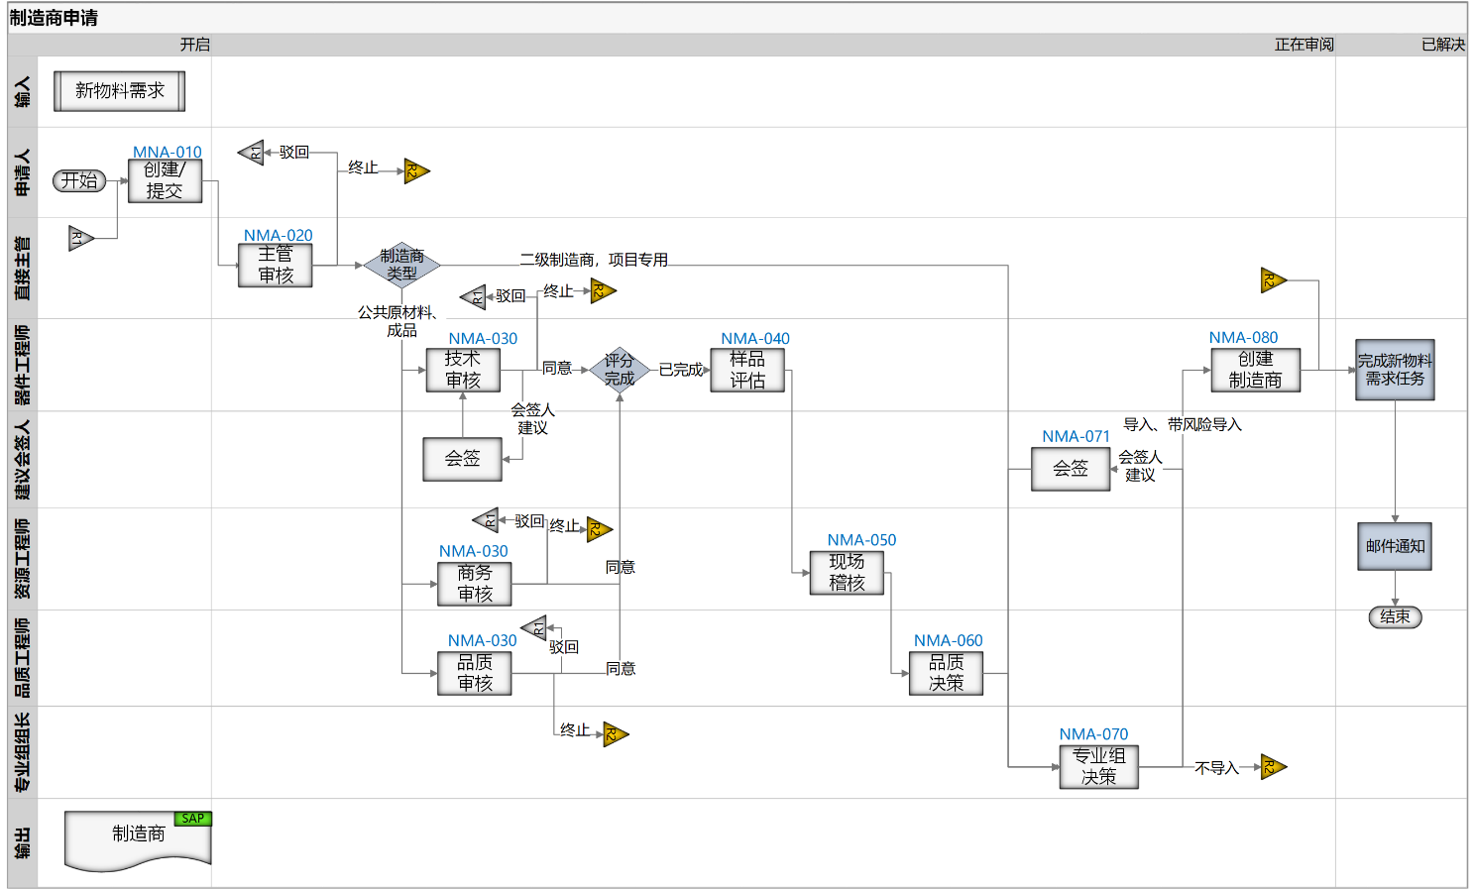

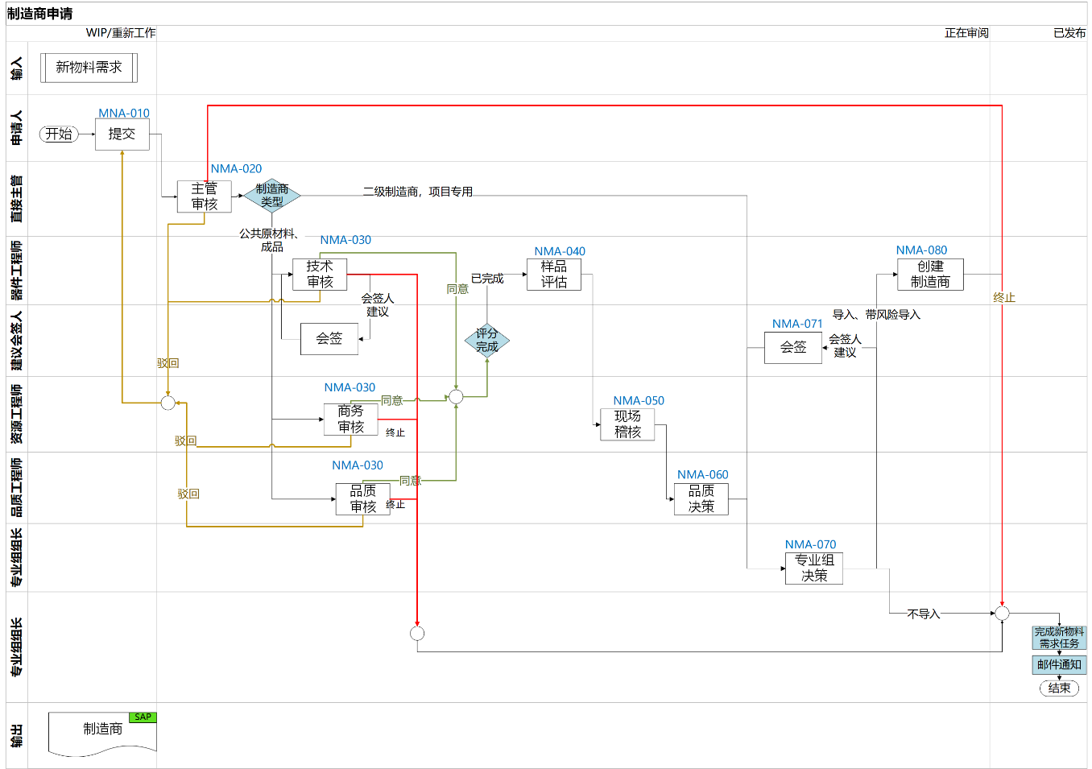调整如下：

各业务对象关系：

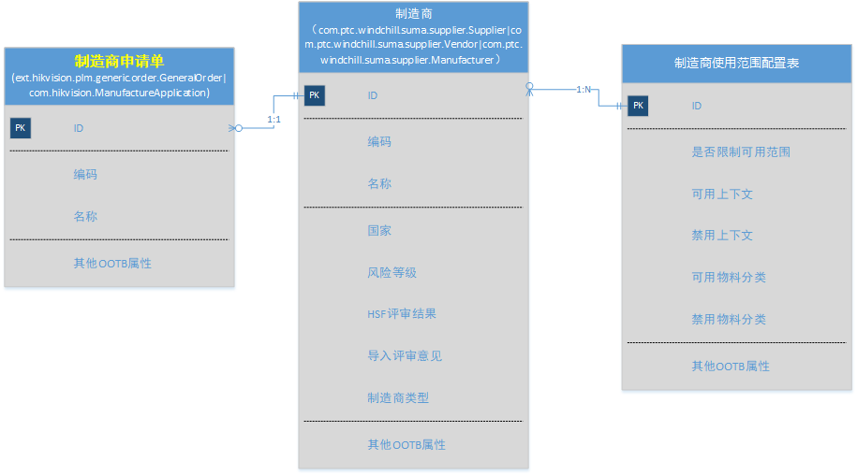

# 流程模板

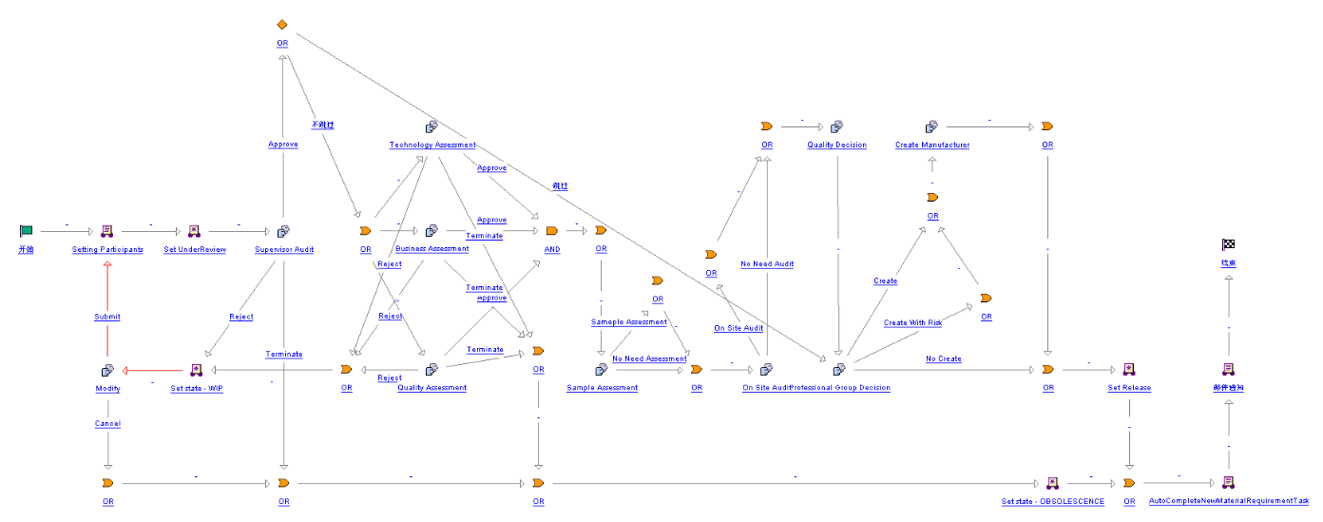

# 流程节点功能描述

<http://plmuat.hikvision.com/Windchill/ptc1/hermes?processType=NMA&pboid=ext.hikvision.plm.generic.order.GeneralOrder:862982574&wfoid=wt.workflow.engine.WfProcess:862982582>

## 创建制造商申请(NMA-010)

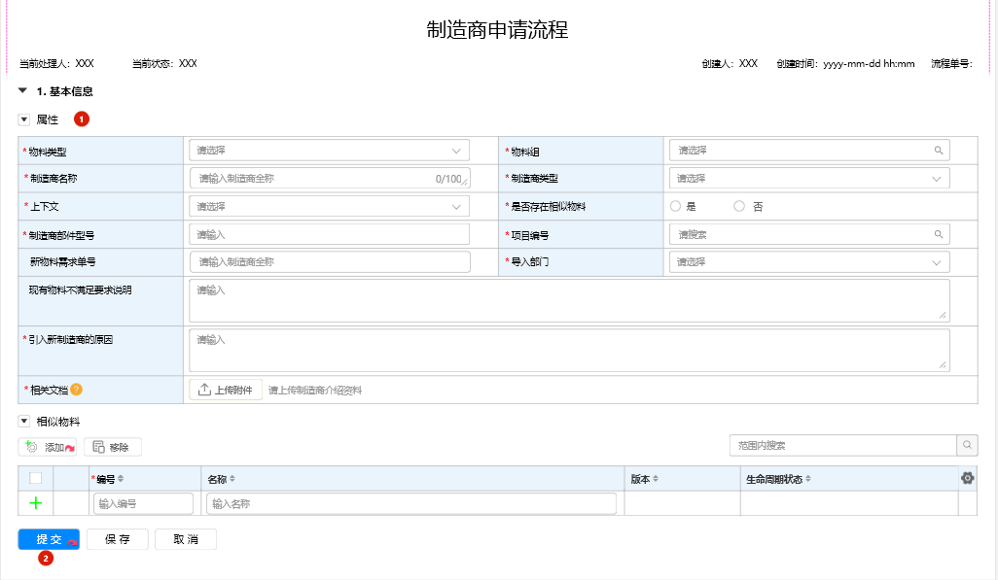前端页面：参考MOCKPLUS

1. 基本信息属性字段逻辑

|  |  |  |  |  |
| --- | --- | --- | --- | --- |
| 布局栏 | 属性字段 | 字段类型 | 功能 | 备注 |
| 属性 | 物料类型 | 字符串 | 可选项：原材料，成品 |  |
| 物料组 | 字符串 | * 选项：显示物料类型对应的物料大类/物料组 * 先选择物料类型。否则，系统报错：【请先选择物料类型】 * 校验申请人上下文权限。若无权限，报错提示：你没有上下文XXX的权限 * 若为通用标准件物料组（比对配置表），且申请人为非器件工程师，则检查制造商申请流程是否从新物料需求主流程发起。若否，则报错提示：通用标准件制造商申请，请从新物料需求主流程中发起。   （物料组对应PartsLink下的分类） | 问题to开发：哪个配置表？  如何识别非器件工程师？  如何识别是否从新物料需求主流程发起？  物料大类/组配置表： |
| 制造商类型 |  | 可选项：公共原材料，成品，项目专用，二级制造商 |  |
| 上下文 |  | * 可选项取于物料组分类结构配置表 * 先选择物料组。否则，系统报错：请先选择物料组 |  |
| 是否存在相似物料 |  | 选是时，则页面显示相似物料布局栏，且为必填项 |  |
| 导入部门 |  | 根据申请人所在的部门，自动赋值 |  |
| 若制造商申请流程是由新物料需求流程触发，则以下字段值自动继承：  物料类型；物料组；制造商名称；上下文；制造商部件型号；是否存在相似物料（相似物料栏非空，则是否存在相似物料=是；否则为否）；项目编号；新物料需求单号；相似物料 | | | |

1. 提交系统校验项

|  |  |  |
| --- | --- | --- |
| 提交校验 | 前台校验 | 必填项必填 |
| 请上传相关文档 |
| "是否存在相似物料"选择是，则请提供相似物料 |
| 提交校验 | 通过流程(制造商申请流程)+角色+物料组或者流程(制造商申请流程)+角色+物料组+部门去查找配置人员，只要两种维度人员配置数据存在一条，校验通过，否则校验不通过，流程不允许提交 |

## 流程表达式- 设置参与者

| 流程节点 | 角色 | 参与者 | 路由 | 备注 |
| --- | --- | --- | --- | --- |
| 主管审核 | 业务主管 | 取自申请人的直接主管 | * 同意 * 驳回 * 终止 | 调用HR系统公共接口 |
| 技术审核 | 器件工程师 | 器件工程师 | * 提交 * 驳回 * 建议会签人 | 配置表：物料组角色配置  设置流程如下角色：器件工程师，资源工程师 品质工程师 专业组组长、直接主管  优先以流程(制造商申请流程)+角色+物料组+导入部门去查找配置人员。如果未查找到，再以流程(制造商申请流程)+角色+物料组查找，人员取查询结果合集  直接主管取流程创建者的直接主管  如果导入部门中角色配置不存在则取“产品研发中心”部门配置的相关角色 |
| 技术会签 | 手工指定 | 会签者 | 【技术审核】选择路由“建议会签人”后出现   * 提交 |
| 商务审核 | 资源工程师 | 资源工程师 | * 提交 * 驳回 |
| 品质审核 | 品质工程师 | 品质工程师 | * 提交 * 驳回 |
| 样品评估 | 器件工程师 | 器件工程师 | * 完成评估 * 无需评估 * 终止 |
| 现场稽核 | 资源工程师 | 资源工程师 | * 完成稽核 * 无需稽核 * 终止 |
| 品质决策 | 品质工程师 | 品质工程师 | * 同意导入 * 一票否决 |
| 专业组决策 | 专业组组长 | 专业组组长 | * 导入 * 带风险导入 * 不导入 * 会签人建议 |
| 专业组审核会签 | 会签者 |  | * 提交 |
| 创建制造商 | 器件工程师 | 器件工程师 |  |

## 主管审核(NMA-020)

前端页面：参考MOCKPLUS

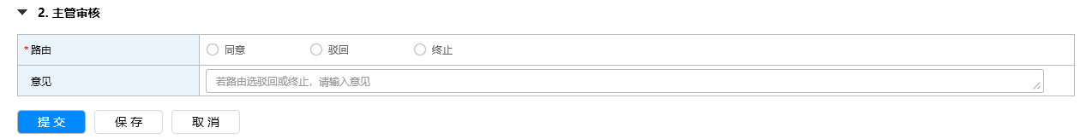

## 条件表达式- 是否跳过审核

制造商类型为项目专用|二级制造商，主管审核结束后跳过技术审核、商务审核、品质审核节点直接到专业组组长仲裁

## 技术审核（NMA-031）

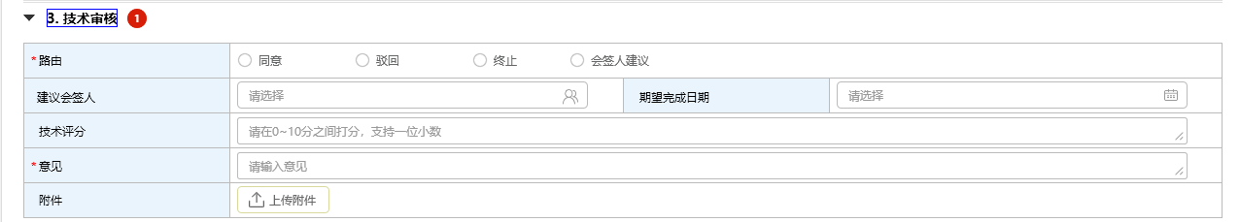前端页面：参考MOCKPLUS

1. 属性字段逻辑

|  |  |  |  |  |
| --- | --- | --- | --- | --- |
| 布局栏 | 属性字段 | 字段类型 | 功能 | 备注 |
| / | 路由 | 字符串 | 路由=同意时，技术评分、附件必填  路由=会签人建议时，建议会签人、期望完成日期必填 |  |
| 技术评分 | 实数 | * 只允许填写0-10之间的数字 * 支持一位小数，超过一位四舍五入进位 |  |

## 商务审核(NMA-032)

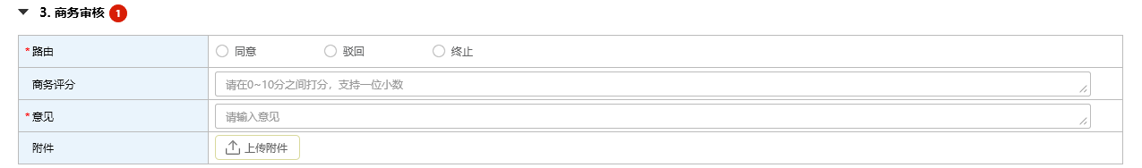前端页面：参考MOCKPLUS

1. 属性字段逻辑

|  |  |  |  |  |
| --- | --- | --- | --- | --- |
| 布局栏 | 属性字段 | 字段类型 | 功能 | 备注 |
| / | 路由 | 字符串 | 路由=同意时，商务评分、附件必填 |  |
| 商务评分 | 实数 | * 只允许填写0-10之间的数字 * 支持一位小数，超过一位四舍五入进位 |  |
|  | 意见 | 文本 | * 必填 |  |
|  | 附件 | 文件 | * 必填 |  |

## 品质审核(NMA-033)

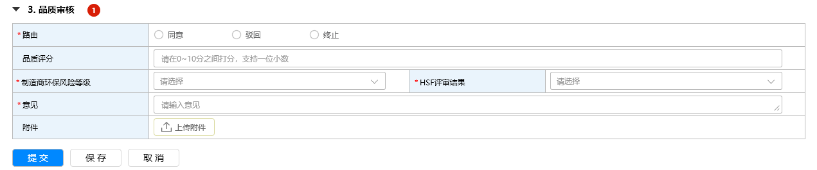前端页面：参考MOCKPLUS

1. 属性字段逻辑

|  |  |  |  |  |
| --- | --- | --- | --- | --- |
| 布局栏 | 属性字段 | 字段类型 | 功能 | 备注 |
| / | 路由 | 字符串 | 路由=同意时，品质评分、附件必填 |  |
| 商务评分 | 实数 | * 只允许填写0-10之间的数字 * 支持一位小数，超过一位四舍五入进位 |  |
| 制造商环保风险等级 | 字符串 | 可选项：高，中，低 |  |
| HSF评审结果 | 字符串 | 可选项：未经评审，特批导入，评审不合格，评审合格 |  |
|  | 意见 |  | 必填 |  |
|  | 附件 |  | 必填 |  |

## 样品评估(NMA-040)

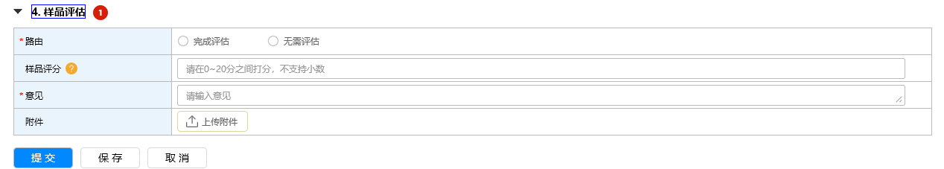前端页面：参考MOCKPLUS

1. 属性字段逻辑

|  |  |  |  |
| --- | --- | --- | --- |
| 布局栏 | 属性字段 | 字段类型 | 功能 |
| / | 路由 | 字符串 | 路由=完成评估时，样品评分、附件必填 |
| 样品评分 | 整数 | * 只允许填写0-20之间的整数（不支持小数） * Help内容   样品性能优，技术优势显著，可体现一定的技术竞争力, 16-20  样品性能满足设计要求，有一定的技术优势, 11-15  样品性能满足设计要求，但无明显技术优势, 6-10  样品性能不满足设计要求, 0-5  路由选择【终止】时，附件栏必填 |

## 现场稽核(NMA-050)

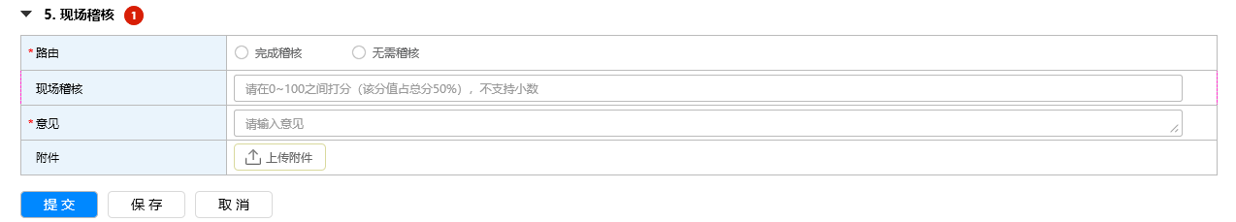前端页面：参考MOCKPLUS

1. 属性字段逻辑

|  |  |  |  |
| --- | --- | --- | --- |
| 布局栏 | 属性字段 | 字段类型 | 功能 |
| / | 路由 | 字符串 | 路由=【完成稽核】时，现场稽核、附件必填 |
| 现场稽核 | 整数 | 只允许填写0-100之间的整数（不支持小数） |
|  | 意见 | 文本 | 必填 |
|  | 附件 |  | 路由选择【完成评估】时必填  路由选择【无需评估】时非必填  路由选择【终止】时必填 |

## 品质决策(NMA-060)

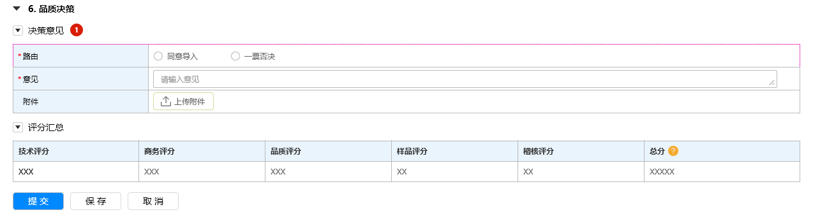前端页面：参考MOCKPLUS

1. 属性字段逻辑

|  |  |  |  |
| --- | --- | --- | --- |
| 布局栏 | 属性字段 | 字段类型 | 功能 |
| 决策意见 | 路由 | 字符串 | 路由=【一票否决】时，附件必填 |
|  | 意见 | 文本 | 必填 |
|  | 附件 | - | 路由=【一票否决】时，附件必填 |
| 评分汇总 | 总分 | 实数 | * 系统自动计算工，获取分值（注：计算逻辑见HELP内容） * Help内容   全部有评分，总分 = 技术评分+商务评分+品质评分+样品评分+稽核评分*50%  样品无评分，现场有评分，总分 = (技术评分+商务评分+品质评分)*5/3 +稽核评分*50%  样品有评分，现场无评分，总分 = (技术评分+商务评分+品质评分+样品评分)*2  样品无评分，现场无评分，总分 = (技术评分+商务评分+品质评分)*10/3 |

## 专业组决策(NMA-070)

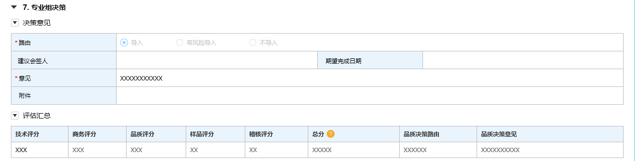前端页面：参考MOCKPLUS

1. 属性字段逻辑

|  |  |  |  |
| --- | --- | --- | --- |
| 布局栏 | 属性字段 | 字段类型 | 功能 |
| / | 路由 | 字符串 | 路由=会签人建议时，建议会签人、期望完成日期必填  Uat测试发现，路由为会签人建议时，会签人未设置人也可提交（开发同学确认下逻辑） |

## 创建制造商(NMA-080)

前端页面：参考MOCKPLUS

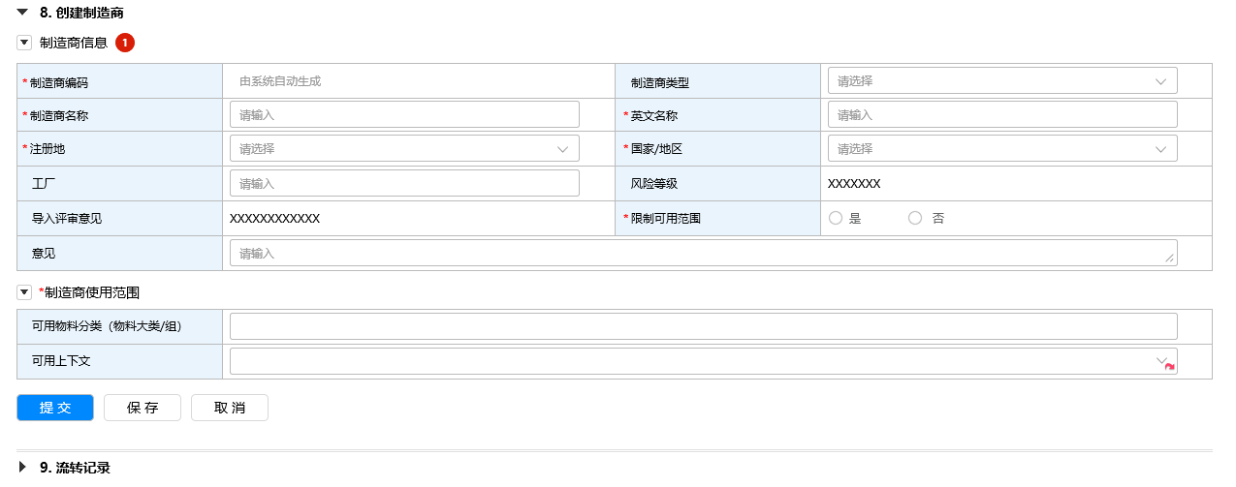

1. 属性字段逻辑

|  |  |  |  |  |
| --- | --- | --- | --- | --- |
| 布局栏 | 属性字段 | 字段类型 | 功能 | 备注 |
| 制造商信息 | 制造商编码 | 字符串 | * 此节点提交后，由系统自动生成 * 制造商编码规则：由SAP分配提供 * 制造商初始状态：有效 |  |
| 注册地，  国家/地区 | 字符串 | 可选项通过接口从SAP系统获取 |  |
| 风险等级 | 字符串 | 【专业组决策】节点路由=导入时，此字段值=可选制造商；路由=带风险导入时，此字段值=风险制造商 |  |
| 导入评审意见 | 字符串 | 取值于【专业组决策】的意见 |  |
| 制造商使用范配置 | 限制可用范围 | 布尔型 | 限制可用范围=是时，显示【制造商使用范围】布局栏非必填 | 流程关闭后，数据自动回写【制造商使用范围限制配置表】 |
| 可用物料分类 |  | 非必填 |  |
| 上下文 |  | * 可用上下文：选项只显示创建人有相应权限的上下文；多选；分行显示 |  |

## 流程表达式- AutoCompleteNewMaterialRequirementTask

自动完成新物料需求流程的新制造商导入任务

ext.hikvision.plm.supplier.service.NewMaterialRequirementService service = new ext.hikvision.plm.supplier.service.NewMaterialRequirementService();

service.autoCompleteTask((wt.iba.value.IBAHolder)primaryBusinessObject,self,ext.hikvision.plm.supplier.constant.SupplierConstants.HIKVISION_MANUFACTURER_WF);

## 流程表达式- 邮件通知

邮件通知流程结束（按原流程配置通知人员）

ext.hikvision.plm.workflow.mail.WorkflowSendMail.sendMail(primaryBusinessObject,self,"END");

## 设置状态表达式

|  |  |
| --- | --- |
| 操作/节点 | 设置状态 |
| Set UnderReview | 流程提交后设置流程PBO状态：正在审阅 |
| Set state - WIP | 流程驳回后设置流程PBO状态：重新工作 |
| Set state - OBSOLESCENCE | 流程取消后设置流程PBO状态：废弃 |
| Set Release | 流程结束后设置流程PBO状态：已发布 |